番号 | 見出し／本文 | スペイン語
50 | 布ナプキンの作り方 | CÓMO PREPARAR TOALLA HIGIÉNICA
 | 女性にとって生理用品は必需品です。物資が十分に行き届くまでの間、タオルハンカチや綿の下着、古着など吸水性のある布を使って、ナプキンを簡単に作ることができます。  （PDFファイルに写真付きの解説があります） | La toalla higiénica es un artículo indispensable para mujeres. Mientras tienen que esperar la llegada de los productos de ayuda, puede preparar toalla higiénica con pañuelo o ropa interior de algodón, o telas de ropas usadas con alta absorción de líquidos.  - Preparar una tela de tamaño de pañuelo (20 – 25 cm).  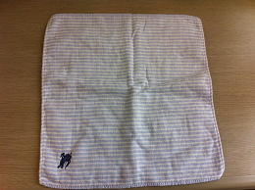  - Doblar un tercio de derecha a izquierda.  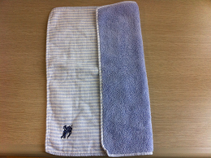  - Colocar encima de ropa la interior.  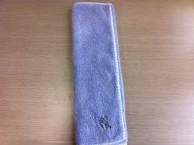  - En caso de que no se pueda usar el agua, doblar otro lado limpio de tela para usar una vez más.  